Robotics Process Automation:

Proceso: Confirmaciones Bancarias

(Carga de información)

Process Definition Document

Dos Pinos



Historia del documento

|  |  |  |  |  |  |  |
| --- | --- | --- | --- | --- | --- | --- |
| Fecha | versión | Rol | Nombre | Organización | función | Comentario |
| 22/03/2021 | 1.0 | Business Analyst | *Camilo Gómez* | *Chazey Partners* | *Creación* |  |
| 25/03/2021 | 1.1 | Business Analyst | *Torsten Schulz* | *Chazey Partners* | *Modificación* |  |

Flujo de aprobación del documento

|  |  |  |  |  |  |
| --- | --- | --- | --- | --- | --- |
| versión | Flujo | Rol | Nombre | Organización  (Dept.) | Firma y fecha: |
| **1.0** | **Documento preparado por:** | ***Business Analyst*** | *Torsten Schulz* | *Chazey Partners* | 20/03/2021 |
| **1.0** | **Documento aprobado por:** | ***Dueño del proceso*** | *Ericka Mora* | *Dos Pinos* |  |
| **1.0** | **Documento aprobado por:** | ***RPA Tech lead*** | *Nicolas Alzate* | *Chazey Partners* | *29/01/2021* |

Contenido

1. Introducción 4

1.1 Propósito del documento 4

1.2 Objetivos 4

1.3 Contactos claves 4

1.4 Requisitos mínimos para automatización 5

2. As - Is Descripción del proceso 5

2.1 Descripción del proceso 5

2.2 Aplicaciones Usadas en el proceso 6

2.3 As - Is Mapeo detallado del proceso 7

2.4 Documentación adicional 8

3. To - Be Descripción del proceso 9

3.1 To - Be Mapeo de proceso detallado 9

3.2 Dentro del alcance de RPA 11

3.3 Fuera del alcance RPA 11

3.4 Manejo de excepciones de negocio 11

3.5 Errores de aplicación y manejo de excepciones 12

4. Otros requisitos y observaciones 13

## Introducción

### Propósito del documento

El documento de especificaciones funcionales del proceso describe el proceso de Confirmaciones Bancarias (Carga de información) para la automatización utilizando la tecnología Robotic Process Automation (RPA) basada en la herramienta de UIPATH.

El documento describe la secuencia de pasos realizados como parte del proceso de negocio, las condiciones y reglas del proceso antes de la automatización y cómo se prevé que funcionen después de la automatización, parcial o totalmente. Este documento de especificaciones sirve como base para los desarrolladores, proporcionándoles los detalles necesarios para aplicar la automatización robótica al proceso comercial seleccionado.

### Objetivos

El documento de especificaciones funcionales del proceso describe el proceso de Confirmaciones Bancarias (Carga de información) elegido para la automatización utilizando la tecnología Robotic Process Automation (RPA).

El proceso que se ha seleccionado para RPA es parte del proyecto RPA llevado a cabo dentro de la organización Dos Pinos.

Los objetivos y los beneficios esperados por la gerencia de Tesorería son:

* Automatizar el proceso de carga de extractos bancarios al sistema legacy. Donde se define un procedimiento a seguir, el cual parte desde un INPUT manual en Excel que un analista de Tesorería almacena en un Sharepoint para su procesamiento por parte del bot.
* Disminuir la cantidad de congelados en el sistema usando una lógica que permita la eliminación de los congelados que ya hayan vencido y dicha regla ayuda a la no duplicidad de estos.

### Contactos claves

El documento de especificaciones incluye requisitos concisos y completos del proceso de negocio y se basa en los aportes proporcionados por el experto del proceso (SME) / propietario del proceso.

Se espera que el Propietario del proceso lo revise y proporcione la aprobación para la precisión y la finalización de los pasos, el contexto, el impacto y el conjunto completo de excepciones del proceso.

Los nombres deben incluirse en la tabla a continuación.

|  |  |  |  |
| --- | --- | --- | --- |
| *Rol* | *Nombre* | *Detalles de contacto*  *(email, numero celular)* | *Notas* |
| ***Experto de proceso*** | *Juan Miranda* | *jbolanosc@dospinos.com* | *Analista de datos maestros ciclo ventas* |
| ***Lider de proceso*** | *Yancy Miranda* | *ycalvo@dospinos.com* | *Coordinador Tesorería* |
| ***Líder de proceso*** | *Jorge Bogantes* | *jbogantesm@dospinos.com* | *Líder proyectos Finanzas* |
| ***Dueño de proceso/Aprovver for production*** | *Freddy Gamboa* | *fgamboa@dospinos.com* | *Tesorero Corporativo* |

### Requisitos mínimos para automatización

1. Diagnóstico de proceso completado y puntaje ponderado dentro de los umbrales del cliente.
2. Se requieren credenciales y aplicativos (ID de usuario y contraseña) para iniciar sesión en máquinas y aplicaciones. (AD, Conectados, Legacy)
3. Datos de prueba para apoyar el desarrollo.

## As - Is Descripción del proceso

### Descripción del proceso

Información general sobre el proceso seleccionado para RPA antes de la automatización.

|  |  |  |
| --- | --- | --- |
| # | Ítem | Descripción |
| 1 | **Nombre del proceso** | *Confirmaciones Bancarias (Carga de información)* |
| 2 | **Área del proceso** | *Tesorería* |
| 3 | **Departamento** | *Finanzas* |
| 4 | **Descripción corta del proceso**  (operación, actividad, resultados) | *Automatización del proceso de carga de información bancaria en el Legacy de Tesorería tomando como input información proporcionada por un analista de Tesorería.* |
| 5 | **Roles requeridos para realizar el proceso** | *Analista Tesorería.* |
| 6 | **Horario de proceso y frecuencia** | *Diaria* |
| 7 | **# de ítems procesados por mes** | *450 solicitudes mes* |
| 8 | **Tiempo promedio para realizar 1 ítem** | *35 min* |
| 9 | **Periodos de picos(s)** | *N/A* |
| 10 | **# totales de FTEs realizando la actividad** | *1 FTE en la actividad (incluyendo la descarga manual) 0.8 a automatizar.* |
| 11 | **Nivel de excepciones** | *1* |
| 12 | **Input** | *Excel de confirmaciones bancarias.* |
| 13 | **Output data** | *Log de procesamiento, consolidado* |
| 14 | **Complejidad** | *Alta* |

*\*Agregue más filas a la tabla para incluir datos relevantes para el proceso de automatización. Ningún campo debe dejarse vacío. Use "n / a" en caso de que no aplique.*

### Aplicaciones Usadas en el proceso

La tabla incluye una lista completa de todas las aplicaciones que se utilizan como parte del proceso automatizado, en varios pasos del flujo.

|  |  |  |  |  |  |  |
| --- | --- | --- | --- | --- | --- | --- |
| # | Nombre de la aplicación y versión | Lenguaje del sistema | Modulo de inicio | Interfaz | Ambiente/Método de acceso | Comentarios |
| *1* | *LEGACY* | *ES* | *N/A* | *N/A* | *CALIDAD Y PRODUCTIVO* |  |
| *2* | *EXCEL* | *ES* | *N/A* | *N/A* | *CALIDAD Y PRODUCTIVO* |  |
| *3* | *DB* | *ES* | *N/A* | *N/A* | *CALIDAD Y PRODUCTIVO* |  |
| *4* | *APLICACIONES ESTANDAR* | *ES* | *N/A* | *N/A* |  |  |

*\** *Agregue más filas a la tabla para incluir la lista completa de aplicaciones.*

### As - Is Mapeo detallado del proceso

Este capítulo describe el proceso de negocio TAL CUAL ESTA en detalle para permitir al desarrollador construir el proceso automatizado.

*{Mapa de proceso detallado que se agregará aquí, con flujo de entrada / salida en cada etapa. Divida el proceso en etapas si es necesario (para una mejor legibilidad)}*

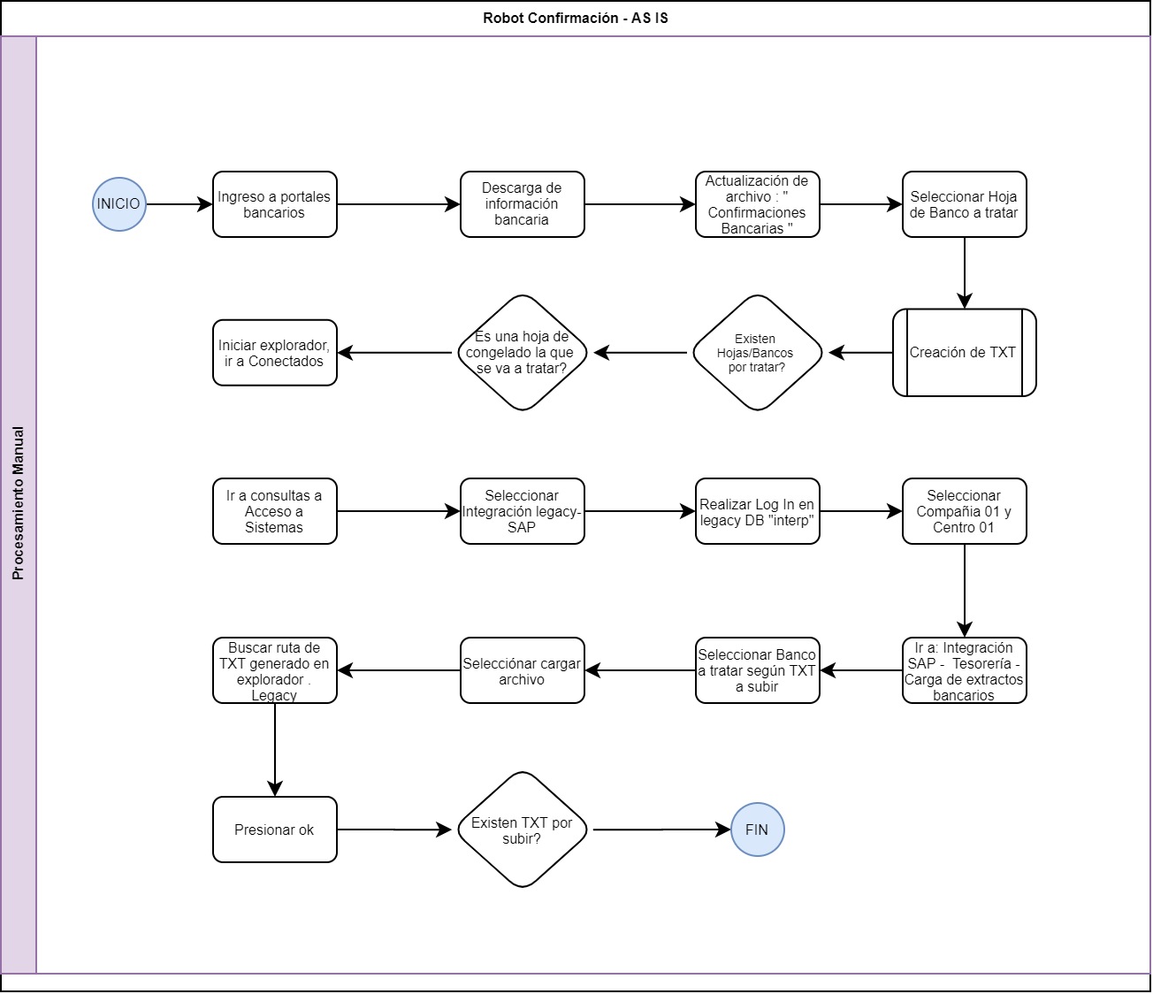

*{Complete la tabla a continuación con una breve descripción de los pasos del proceso presentados en el diagrama TAL CUAL}.*

|  |  |
| --- | --- |
| Pasos | **Breve descripción de los pasos clave del proceso** |
| ***1*** | *Se descarga los archivos bancarios* |
| ***2*** | *Se pasan al Excel de confirmaciones bancarias* |
| ***3*** | *Se realiza el procesamiento manual para poder generar el TXT con la estructura deseada.* |
| ***4*** | *Se ingresa al legacy de Tesorería* |
| ***5*** | *Se carga el TXT* |
| ***6*** | *Se realizan los pasos 1-5 por cada uno de los bancos y cada una de las sociedades.* |
| ***7*** | *Se finaliza proceso.* |

### Documentación adicional

En caso de que haya material adicional creado para soportar la automatización del proceso, menciónelo aquí, junto con la respectiva documentación.

|  |  |  |
| --- | --- | --- |
| Documentación adicional | | |
| **Grabación de video [Obligatorio]** | *3 sesiones grabadas en teams.* | *Repositorio RPA Dos Pinos* |
| **Templates (RPA confirmaciones bancarias)** | *5 archivos* | *Repositorio RPA Dos Pinos* |

*\* Agregue más filas a la tabla para reflejar la documentación completa proporcionada para respaldar el proceso RPA.*

## To - Be Descripción del proceso

Este capítulo destaca el diseño esperado del proceso de negocio después de la automatización.

### To - Be Mapeo de proceso detallado

*{Mapa de proceso detallado que se agregará aquí, con flujo de entrada / salida en cada etapa. Divida el proceso en etapas si es necesario (para una mejor legibilidad)}.*

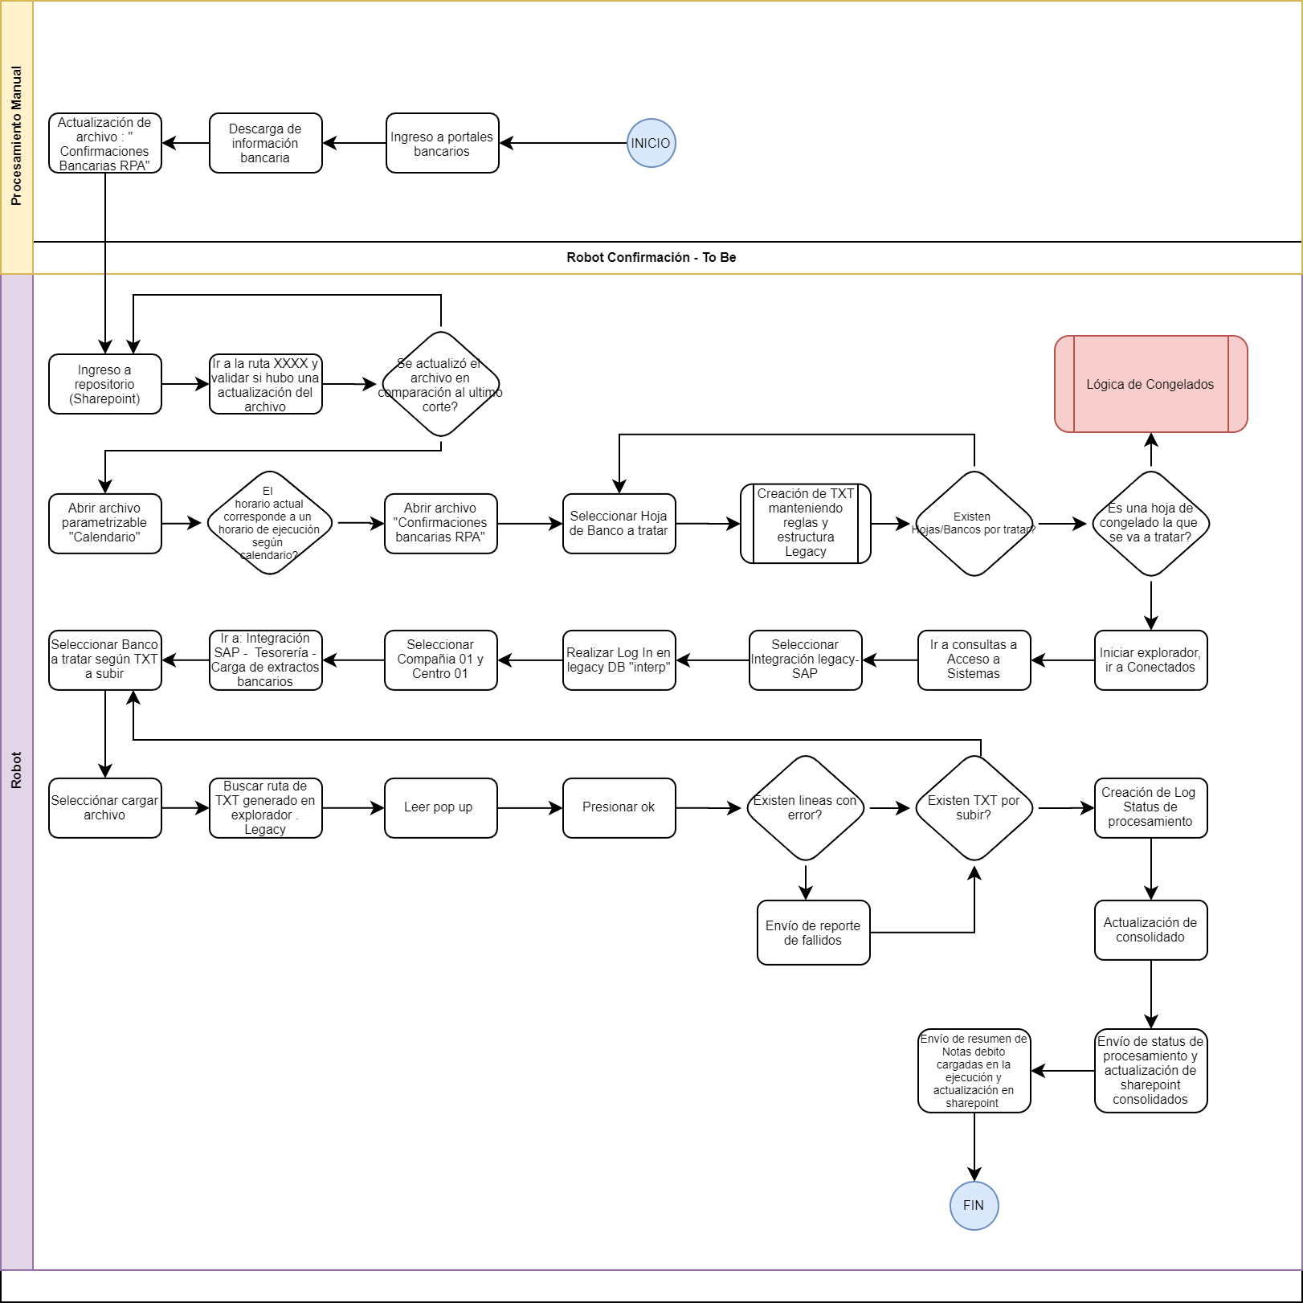

**Horario de ejecución.** Bajo demanda en horario laboral

#### To - Be regla de congelados

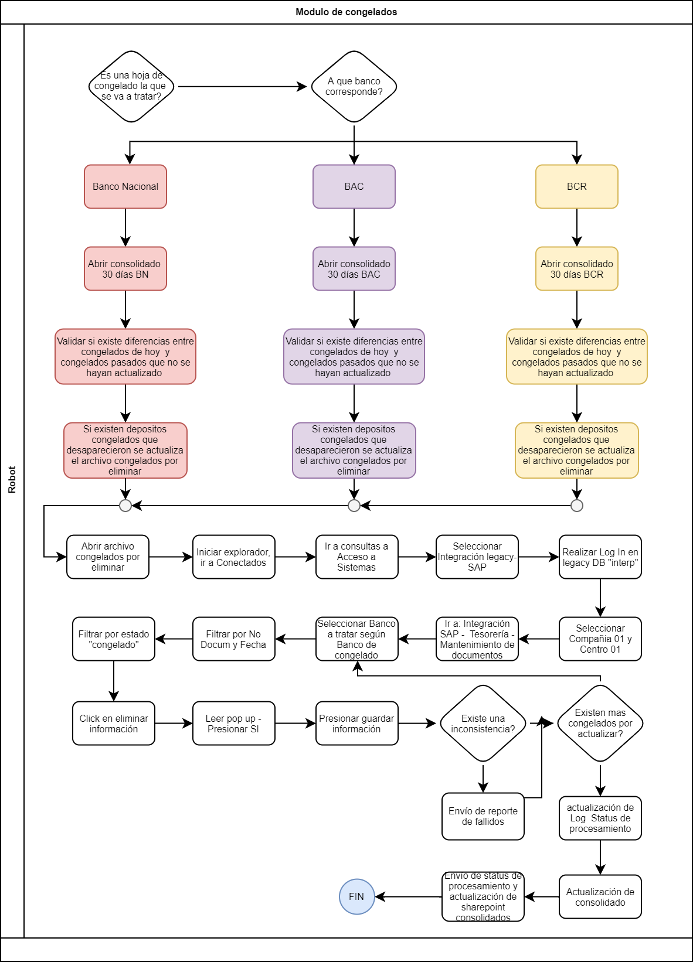

##### Estadísticas de alto nivel.

|  |  |  |  |  |  |
| --- | --- | --- | --- | --- | --- |
| **Processes** | **Windows** | **Actions** | **Mouse clicks** | **Keys pressed** | **Time** |
| 5 | 15 | +150 | 105 | 54 | 14 min. 8 sec. |

*{Llene la tabla con una descripción de los pasos presentados en el diagrama To - Be}.*

|  |  |
| --- | --- |
| Legend |  |
| https://documents.lucidchart.com/documents/819ed6e9-92ca-4bb5-a252-ae163eefa005/pages/0_0?a=329&x=999&y=380&w=43&h=39&store=1&accept=image%2F*&auth=LCA%20244af2796a97c79ad184dd5f891d199a5aaaa18e-ts%3D1493894635 | Se procesa según diagrama de flujo |

### Dentro del alcance de RPA

Las actividades que entran en el alcance de RPA son:

* Carga de bancos generados con la lógica y estructura de TXT en el legacy de tesoreria

### Fuera del alcance RPA

Las actividades que **NO** entran en el alcance de RPA son:

* Solicitudes con excepción no controlada.
* Solicitudes con estructura diferente a la esperada. (archivo en diferente orden/forma)

### Manejo de excepciones de negocio

Se espera que el dueño del proceso y los Analistas de negocio documenten a continuación todas las excepciones de negocio identificadas en el proceso de automatización. Estas se pueden clasificar como:

|  |  |
| --- | --- |
| Excepciones conocidas | Excepciones desconocidas |
| Solicitudes sin archivo de confirmaciones (INPUT). |  |
| Error en carga. |  |
| Inexistencia del archivo |  |

#### Excepciones conocidas

La siguiente tabla refleja todas las excepciones del proceso de negocio capturadas durante la evaluación y documentación del proceso. Estas son excepciones **conocidas**. Para cada una de estas excepciones, defina una acción esperada correspondiente que el robot debe completar si encuentra la excepción.

|  |  |  |
| --- | --- | --- |
| BE # | Nombre de la excepción | Acciones |
| ***1*** | Solicitudes con archivo de confirmaciones (INPUT) manteniendo diferente formato | Se envía un correo notificando el fallo debido a data incorrecta |
| ***2*** | Error en carga. | Se envía la observación al finalizar el procesamiento (líneas con error) |
| ***3*** | Inexistencia del archivo INPUT | Se envía correo de falla por inexistencia del archivo INPUT |

*Inserte más filas en la tabla si es necesario para capturar todas las excepciones.*

#### Excepciones desconocidas

Para todas las demás excepciones de negocios (procesos) imprevistas o desconocidas, el robot debe:

No procesar la actividad, crear Log donde se indica el registro que no se procesó. Se envía correo a analistas informando la excepción.

*{Defina una acción esperada correspondiente que el robot debe completar si encuentra una excepción desconocida.}*

### Errores de aplicación y manejo de excepciones

Aquí se debe consolidar una lista completa de todos los errores, advertencias o notificaciones con la descripción y las medidas que debe tomar, para cada uno, el Robot.

Los errores identificados en el proceso de automatización se pueden clasificar como:

|  |  |  |
| --- | --- | --- |
| Aplicación | Conocidas | Desconocidas |
| **LEGACY** | Caída de servidores/sistema/Cambios de contraseña |  |
| **EXCEL** | Caída de servidores/sistema/Cambios de contraseña |  |
| **BD** | Caída de servidores/sistema/Cambios de contraseña |  |
| **WINDOWS** | Actualización o problemas al acceder. |  |

#### Errores conocidos y excepciones.

La siguiente tabla refleja todos los errores identificables en la evaluación y documentación del proceso.

Para cada uno de estos errores o excepciones, defina una acción esperada correspondiente que el robot debe completar si se encuentra.

|  |  |  |
| --- | --- | --- |
| AE # | Nombre del error | Acciones por considerar |
| ***1*** | *CAMBIO DE CONTRASEÑA AD CADA 30 DIAS* | *Se creo usuario el cual no tiene expiración de contraseña.* |

*Inserte más filas en la tabla si es necesario para capturar todas las excepciones.*

#### Errores desconocidos y excepciones

Para todas las demás excepciones / errores de aplicación no anticipados o desconocidos, el robot debe suspender el procedimiento. Realizar un cierre de las aplicaciones usadas y reintentar después 5, 10 minutos. Si la excepción persiste enviar un correo de notificación.

*{Defina una acción esperada correspondiente que el robot debe completar si encuentra una excepción desconocida.}*

## Otros requisitos y observaciones

* *Se deja la posibilidad de modificaciones en el flujo de la regla de congelados a espera de respuesta bancaria*
* *Se deja la posibilidad de modificaciones o ajustes en el flujo de la regla de congelados hasta inicio de el modulo de la regla de congelados*
* *Se realiza el código de manera modular para simplificar ajustes o modificaciones de código a medida que el negocio lo requiera.*